第五章 货物需求表及采购需求

一、货物需求表
  名  内  容 | 称 | 奉新县2026年恒昌花苑片区老旧小区改造 (强弱电改造)项目（第二次）
数量 |  | 详见第五章“二、采购需求”
交货期 |  | 详见第五章“二、采购需求”
交货地点 |  | 详见第五章“二、采购需求”
安装地点 |  | 详见第五章“二、采购需求”
备注

二、采购需求

（一） 技术需求

1.概述

1.1.项目概况

1.1.1.项目名称
奉新县2026年恒昌花苑片区老旧小区改造(强弱电改造)项目（第二次）

1.1.2.项目实施地点
奉新县城东新区路网，通化大道、东湖大道、九天阁路、济美路、冯川路、纵七路六条新建道路
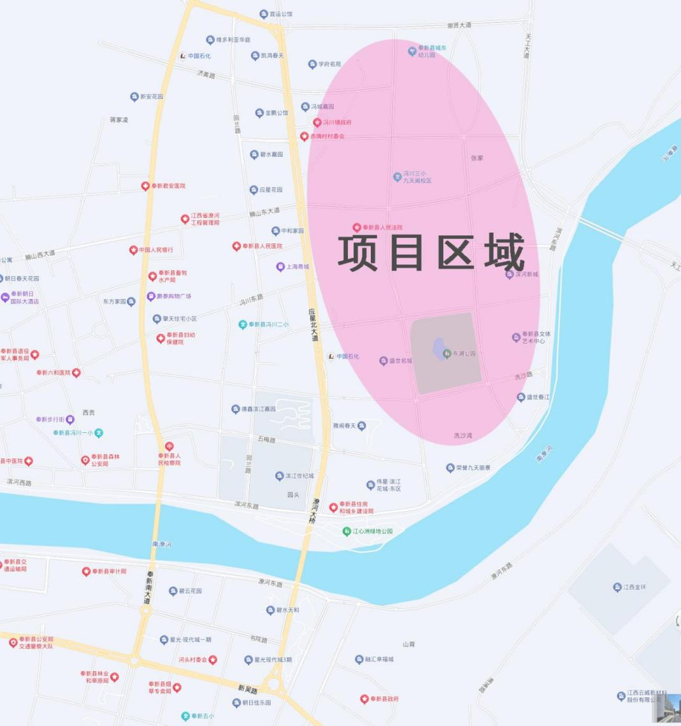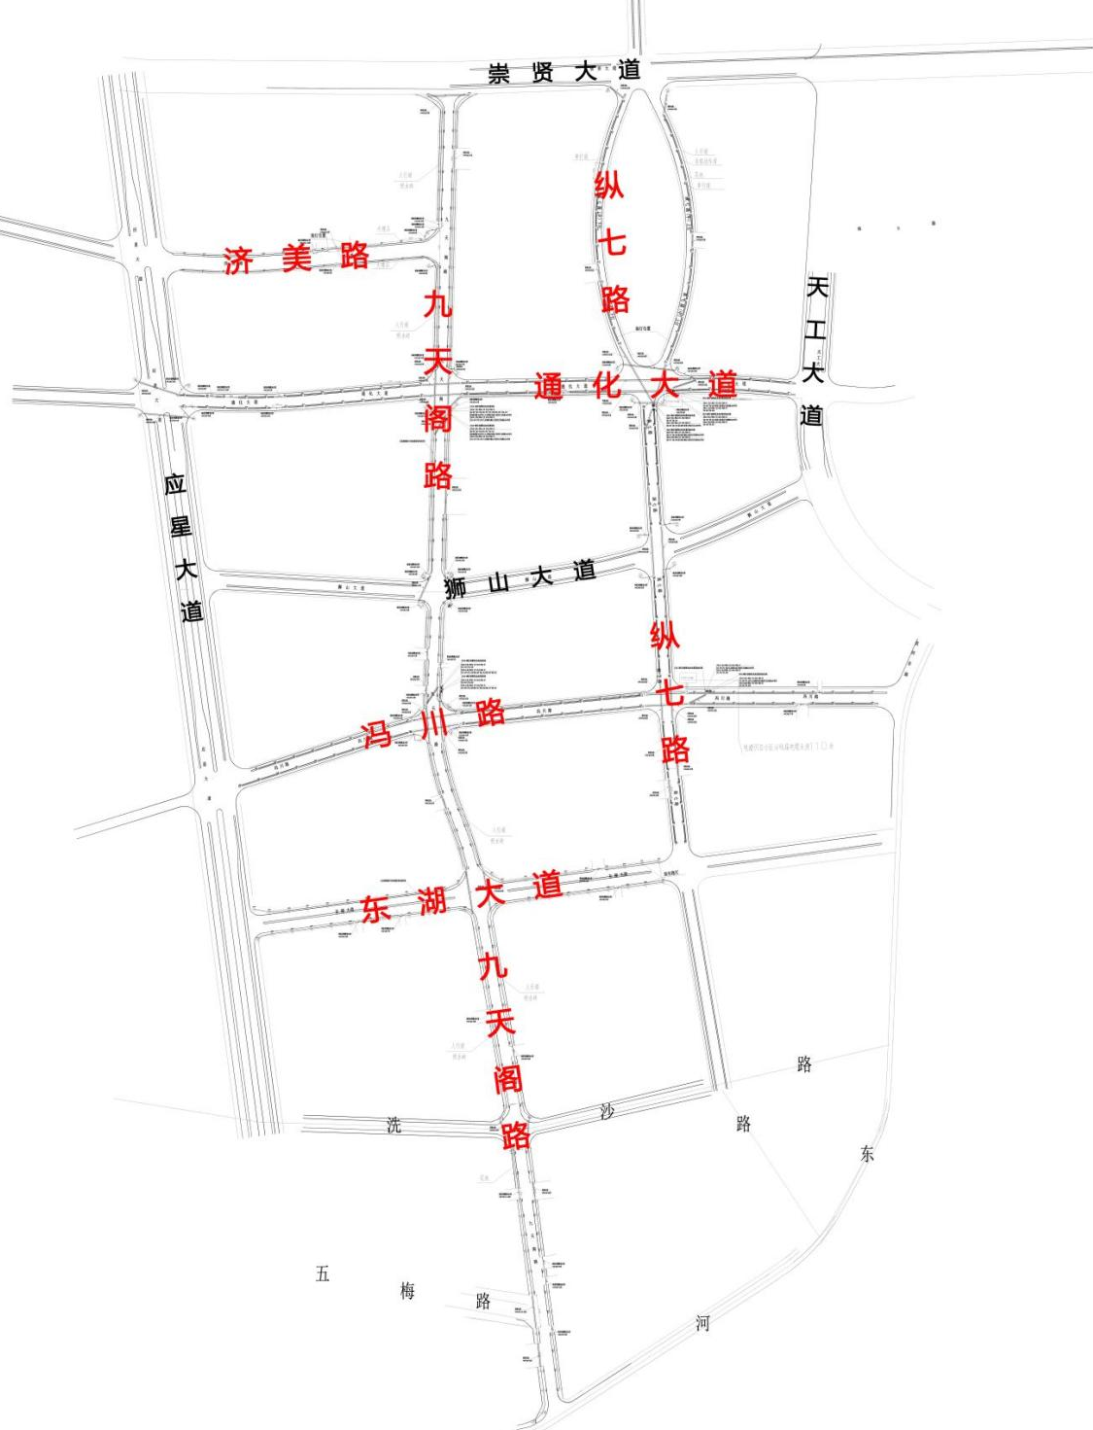
项目位置图

1.1.3.项目实施主要内容
项目主要对城东新区路网中的通化大道、东湖大道、九天阁路、冯川路、济美路、纵七路六条新建道路合计约6.5km的路段进行路灯安装及智能化照明系统建设，建设内容包括路灯灯杆基础施工、灯杆及灯具安装、电缆敷设、变压器（箱变）、配电箱安装、防雷接地系统及智能控制系统的安装及调试。

2.采购技术规格与标准

2.1.项目技术方案

2.1.1.设计原则与标准
1.设计原则
安全可靠：确保照明设施自身安全及夜间交通安全，供电系统稳定，防护措施到位。
技术先进：采用高效、长寿的LED光源和智能化控制系统，体现现代照明技术发展水平。
经济节能：在满足功能需求的前提下，通过优化设计和智能控制，降低初期投资和长期运营成本。
环保美观：防止眩光和光污染，灯具灯杆造型与城东新区现代城市风貌相协调。
维护便利：设备选型标准化，模块化设计，便于后期维护管理。
2.设计标准与规范
《城市道路照明设计标准》（CJJ45-2015）《城市道路照明工程施工及验收规程》（CJJ89-2012）《低压配电设计规范》（GB50054-2011）《建筑物防雷设计规范》（GB50057-2010）《电力工程电缆设计标准》（GB50217-2018）

2.1.2.照明设计方案：详见施工图

2.1.3.供配电及智能控制系统设计：详见施工图

2.1.4.电缆、管道及安全防护设计：详见施工图
2.2.设备采购清单及主要技术参数和性能指标

其他详见招标文件

